**Информация**

**о проведенном уроке на портале «****ПроеКториЯ» «Кулинарное дело»**

22 сентября 2021 года, в 11-00 МБОУ «СОШ №4 с. Самашки », проведено мероприятие по профориентационной направленности, с подключением к порталу «ПроеКториЯ» и демонстрацией на интерактивной доске трансляции «Кулинарное дело». В данном мероприятии принимали участие 87обучающихся.

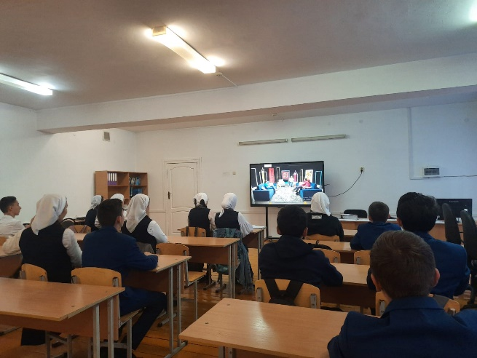

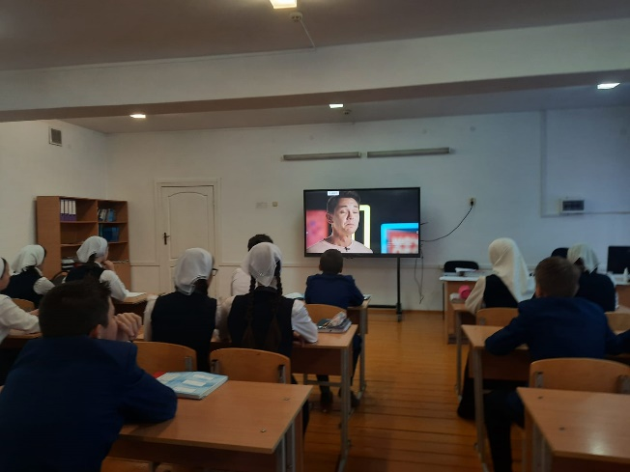

Директор школы:_____ З.М.Дадаева